
山东体育学院
维普毕业设计论文管理系统

用户操作手册
（完整流程操作）

重庆泛语科技有限公司

目 录
一、系统登录 3
二、个人信息填写及审核 4
三、系统主流程及操作方法 6
1. 教学秘书提交工作计划 6
2. 学生申报选题 7
3. 指导教师审核选题 8
4. 专业（教研室）审核选题 8
5. 学生提交开题报告 9
6. 指导教师审核开题报告 9
7. 二级学院审核开题报告 10
8. 学生提交中期检查 11
9. 指导教师审核中期检查 11
10. 专业（教研室）审核中期检查 12
11. 学生提交论文评阅稿 13
12. 指导教师审核论文评阅稿 14
13. 专业（教研室）审核论文评阅稿 15
14. 指导教师评分 15
15. 专业（教研室）分配评阅教师 16
16. 评阅教师评分 17
17. 学生上传论文答辩稿、提交答辩申请 17
18. 指导教师审核论文答辩稿、提交答辩申请 18
19. 专业（教研室）审核论文答辩稿、提交答辩申请 19
20. 教学秘书上传答辩安排 20
21. 专业（教研室）分配答辩组 20
22. 答辩秘书录入答辩成绩、上传答辩记录表 22
23. 学生上传论文最终稿 22
24. 指导教师审核论文最终稿 23
25. 专业（教研室）审核论文最终稿 24
26. 二级学院审核论文最终稿 24
27. 教学秘书提交工作总结 25
28. 二级学院推优 25
29. 学校管理员审核推优 26
四、毕业论文指导记录操作方法 26
1. 学生提交指导教师指导记录 26
2. 指导教师审核指导记录 27

系统登录
打开网址https://vgms.fanyu.com/，选择学校“山东体育学院”，输入账号和密码，点击登录即可。

注意：一个账号如果存在多个角色，登录后先选择对应角色，然后进入系统操作。
首页：登录后进入首页（教师有多个角色的还需要选择一次角色，此处选择的是指导教师的身份）
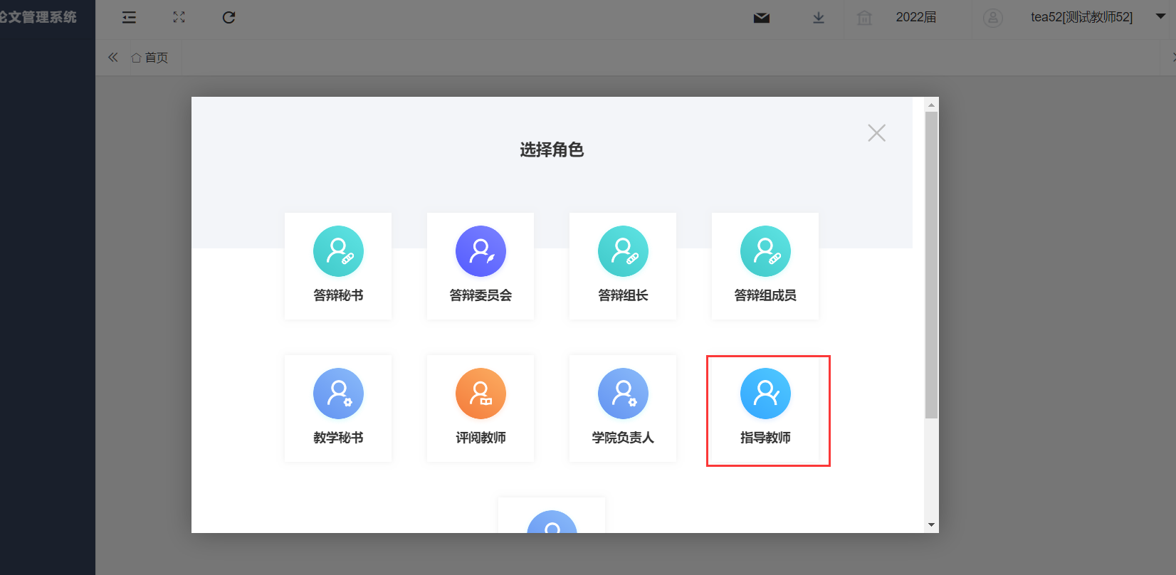

登录账号后会出现一个页面，需要修改自己的密码，修改完毕点击确定即可，会自动返回登录页面进行重新登录。
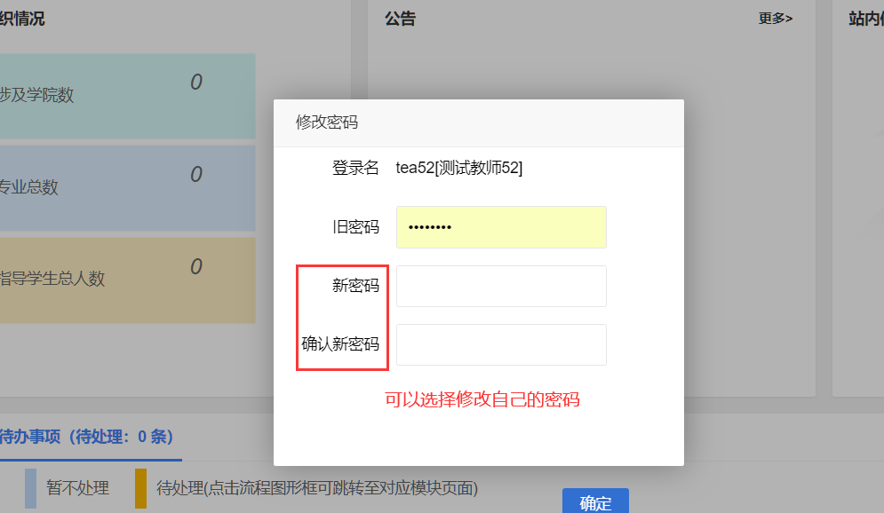

所有角色都可以在首页看到自己的工作流。
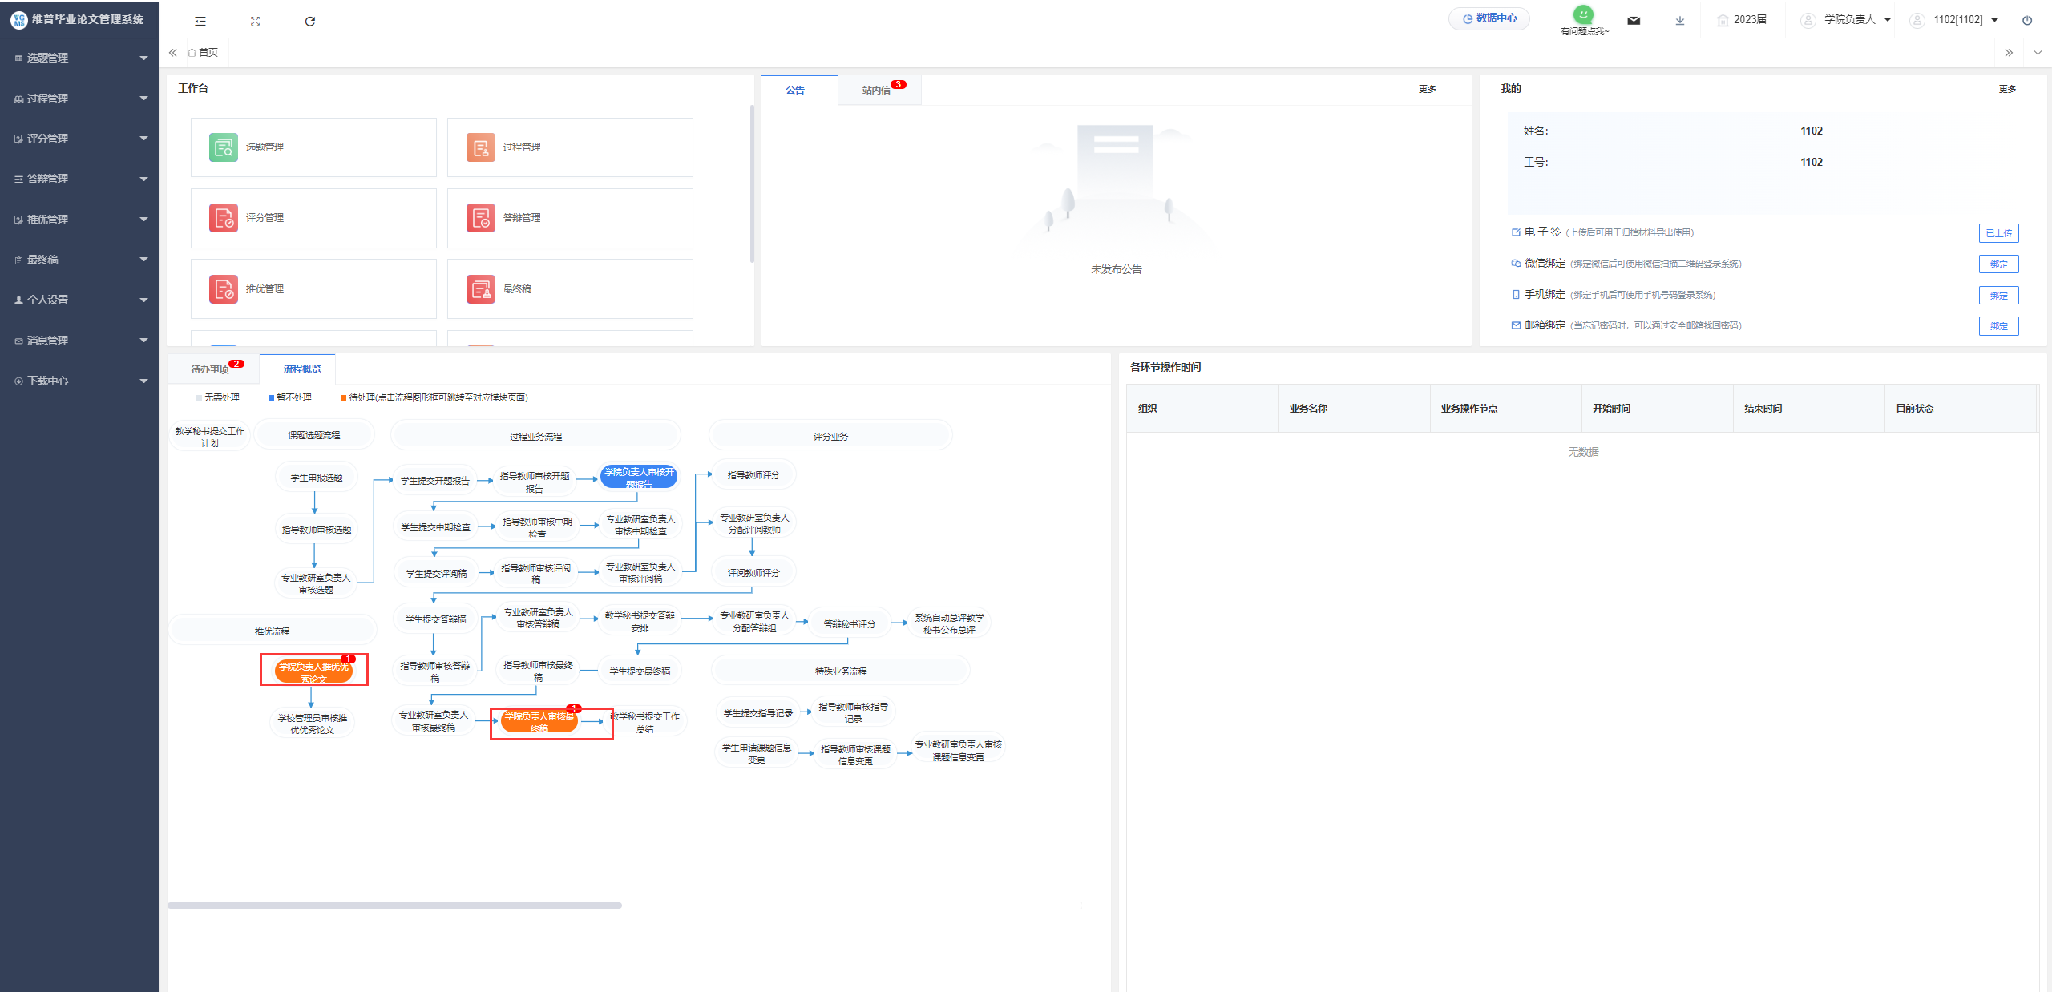

个人信息填写及审核
第一步：点击左侧菜单进入“个人设置——个人信息”，这里可以填写自己的个人信息、电子签名等。
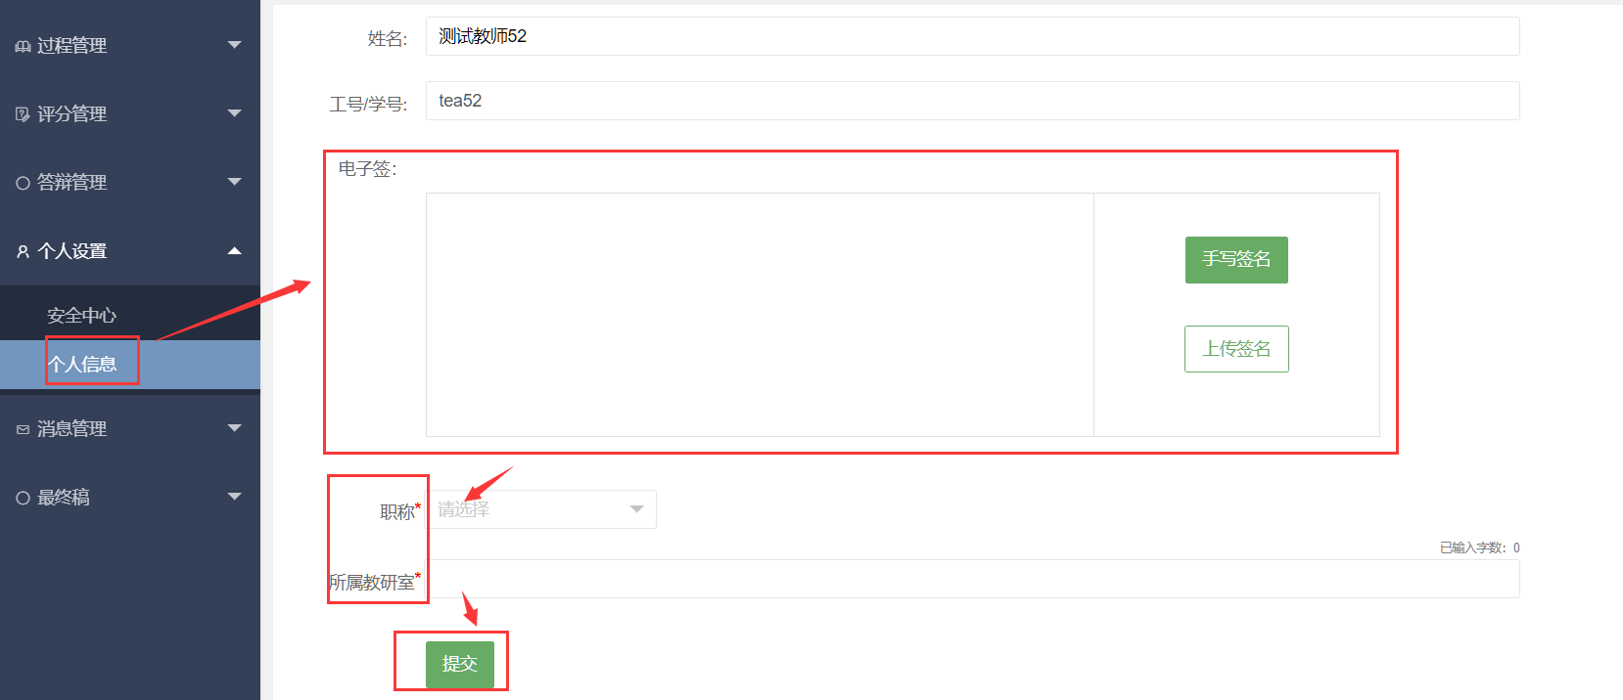
第二步：点击左侧菜单进入“组织账号管理——学生个人/教师个人信息”，这里可以学生或者教师填写的个人信息、电子签名等。
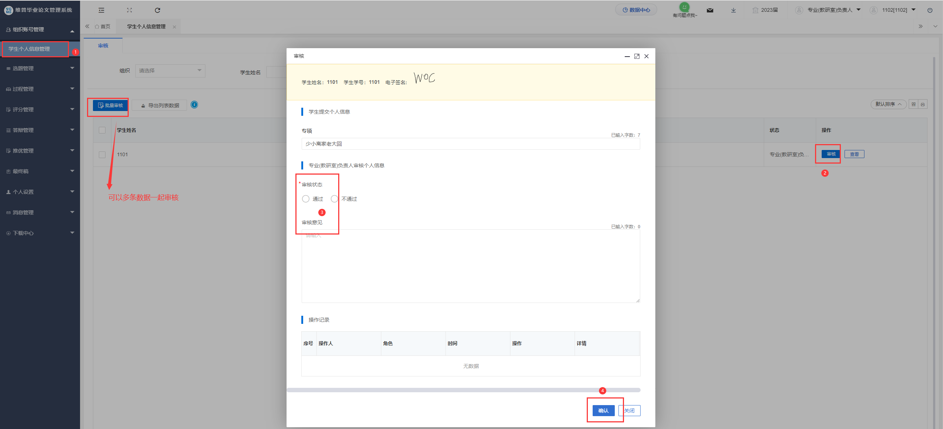
第三步：教学秘书审核教师个人信息/专业（教研室）审核学生个人信息。
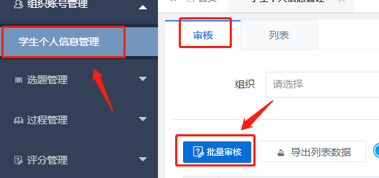

第四步：可根据自己需求在安全中心中进行绑定安全邮箱、绑定手机号、绑定微信、密码修改等操作。
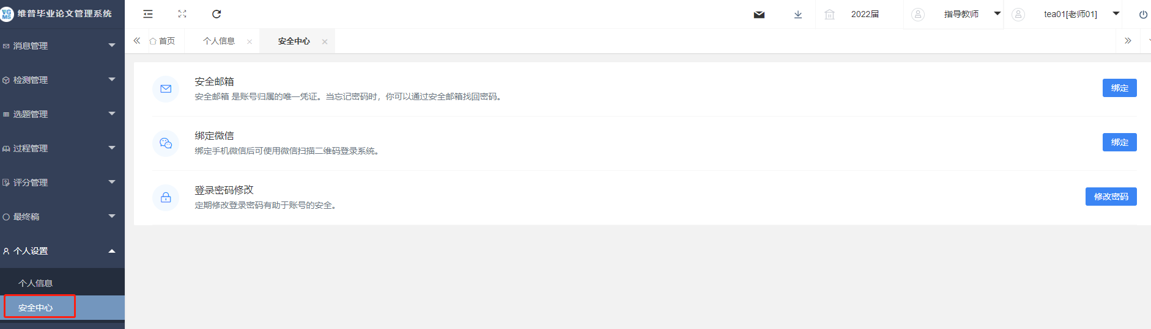

系统主流程及操作方法

教学秘书提交工作计划
点击左侧菜单栏“过程管理”—“工作计划”页面。
详细操作如下图中描述：
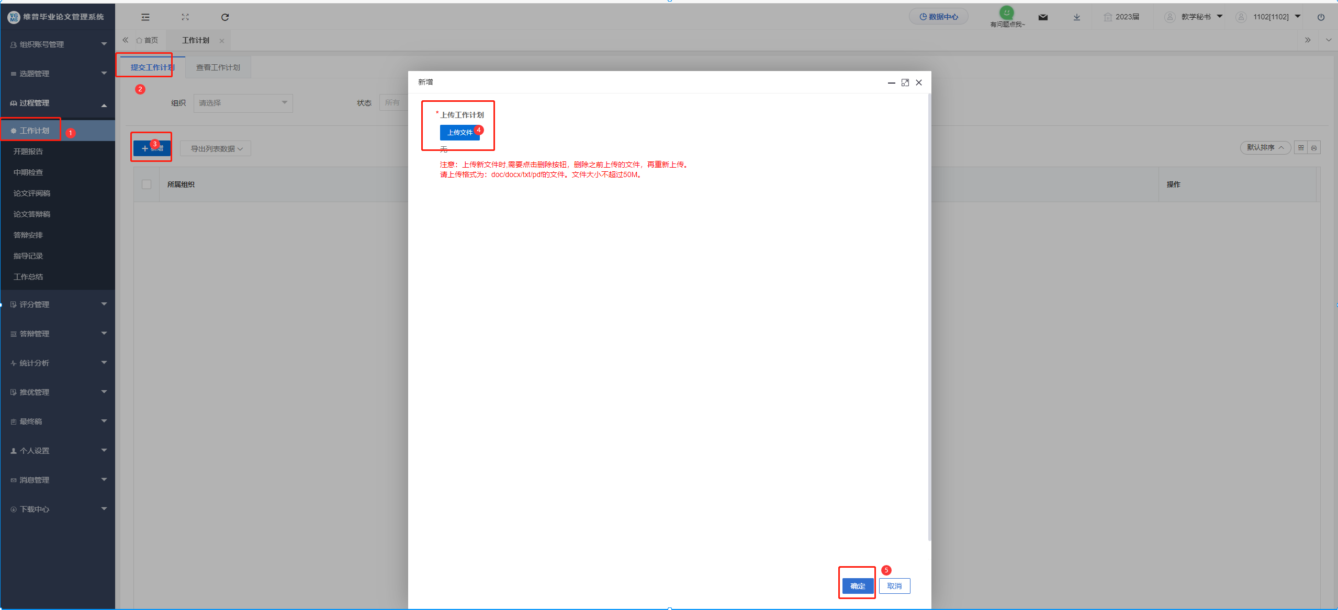

学生申报选题
点击左侧菜单进入“选题管理”—“申报选题”页面。
点击表头的“新增”按钮，填写相关信息，点击“提交”。
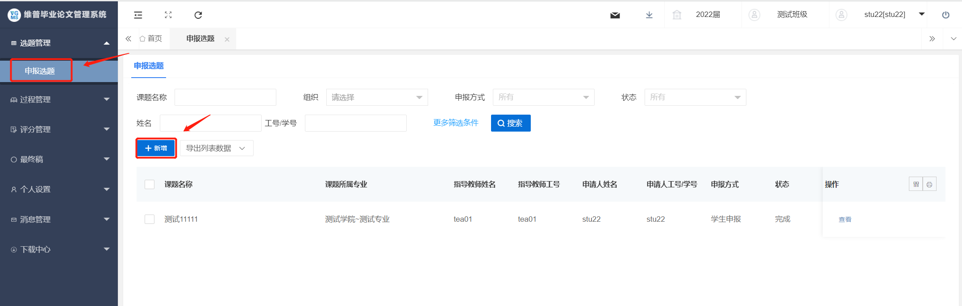
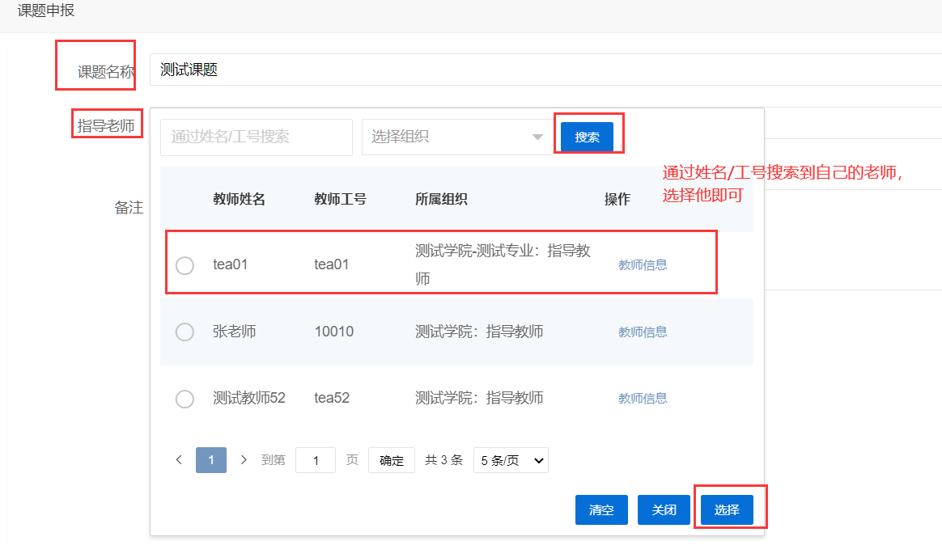

指导教师审核选题
点击左侧菜单进入“选题管理”—“申报选题”—“审核选题”页面。
指导教师选择通过审核并点击提交就可以了
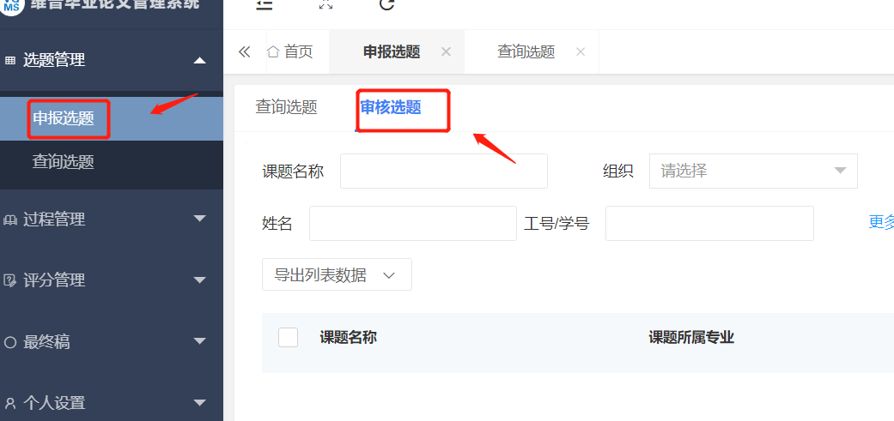

专业（教研室）审核选题
点击左侧菜单进入“选题管理”—“申报选题”—“审核选题”页面。
点击“审核”按钮或“批量审核”按钮，在弹出页面中，可查看学生申报的课题信息，并进行审核意见以及审核通过与否的选择后，点击“提交”审核完成。

学生提交开题报告
点击左侧菜单进入“过程管理”—“开题报告”页面的“编辑”按钮。可编辑弹出页面的开题报告信息，按照要求编辑完成后点击“提交”按钮可完成提交，点击“暂存”填写的信息会直接保存在系统中，还可以再次编辑修改。
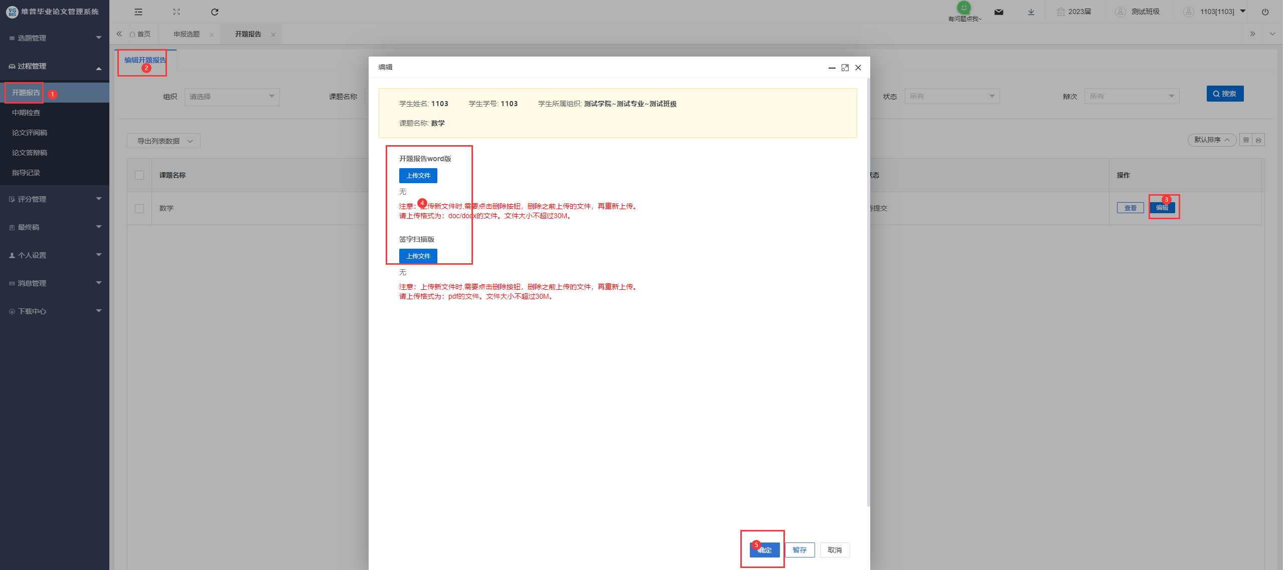

指导教师审核开题报告
点击左侧菜单进入“过程管理”—“开题报告”—“审核开题报告”页面。
点击“审核”按钮或“批量审核”按钮，在弹出页面中，可查看学生提交的开题报告信息，并进行审核意见以及审核通过与否的选择后，点击“提交”审核完成。
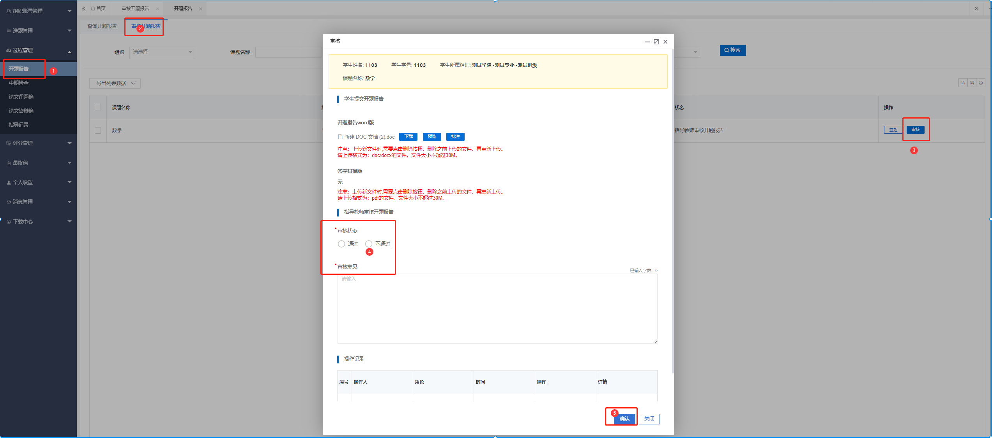

二级学院审核开题报告
点击左侧菜单进入“过程管理”—“开题报告”—“审核开题报告”页面。
点击“审核”按钮或“批量审核”按钮，在弹出页面中，可查看学生提交的开题报告信息，并进行审核意见以及审核通过与否的选择后，点击“提交”审核完成。
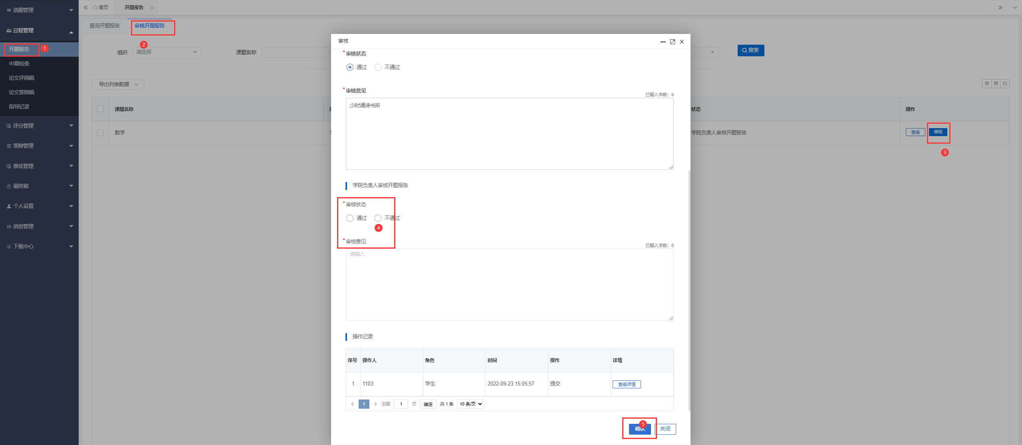

学生提交中期检查
点击左侧菜单进入“过程管理”—“中期检查”页面的“编辑”按钮。可编辑弹出页面的信息。按照要求上传文件完成后点击“提交”按钮可完成提交，点击“暂存”填写的信息会直接保存在系统中，还可以再次编辑修改。
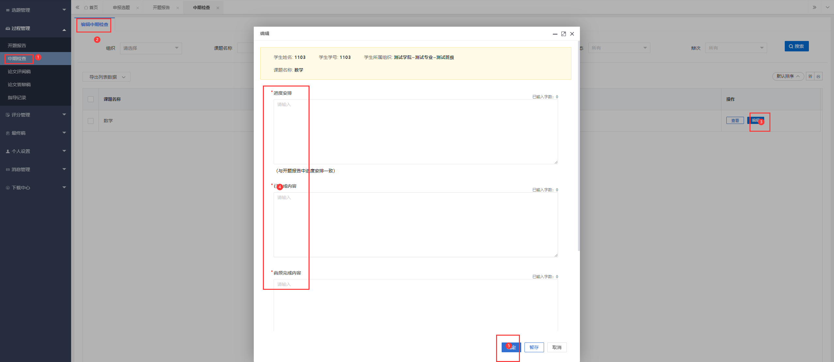

指导教师审核中期检查
点击左侧菜单进入“过程管理”—“中期检查”—“审核中期检查”页面。
点击“审核”按钮或“批量审核”按钮，在弹出页面中，可查看学生提交的中期检查材料信息，并进行审核意见以及审核通过与否的选择后，点击“提交”审核完成。
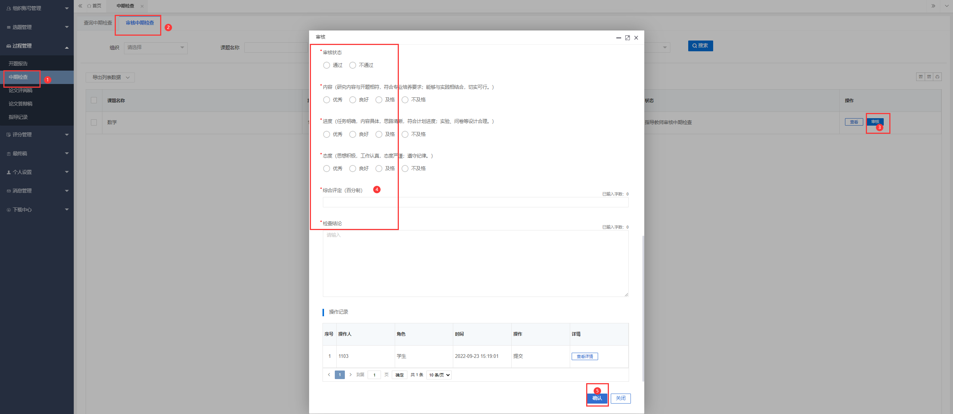

专业（教研室）审核中期检查
点击左侧菜单进入“过程管理”—“中期检查”—“审核中期检查”页面。
点击“审核”按钮或“批量审核”按钮，在弹出页面中，可查看学生提交的中期检查材料信息，并进行审核意见以及审核通过与否的选择后，点击“提交”审核完成。
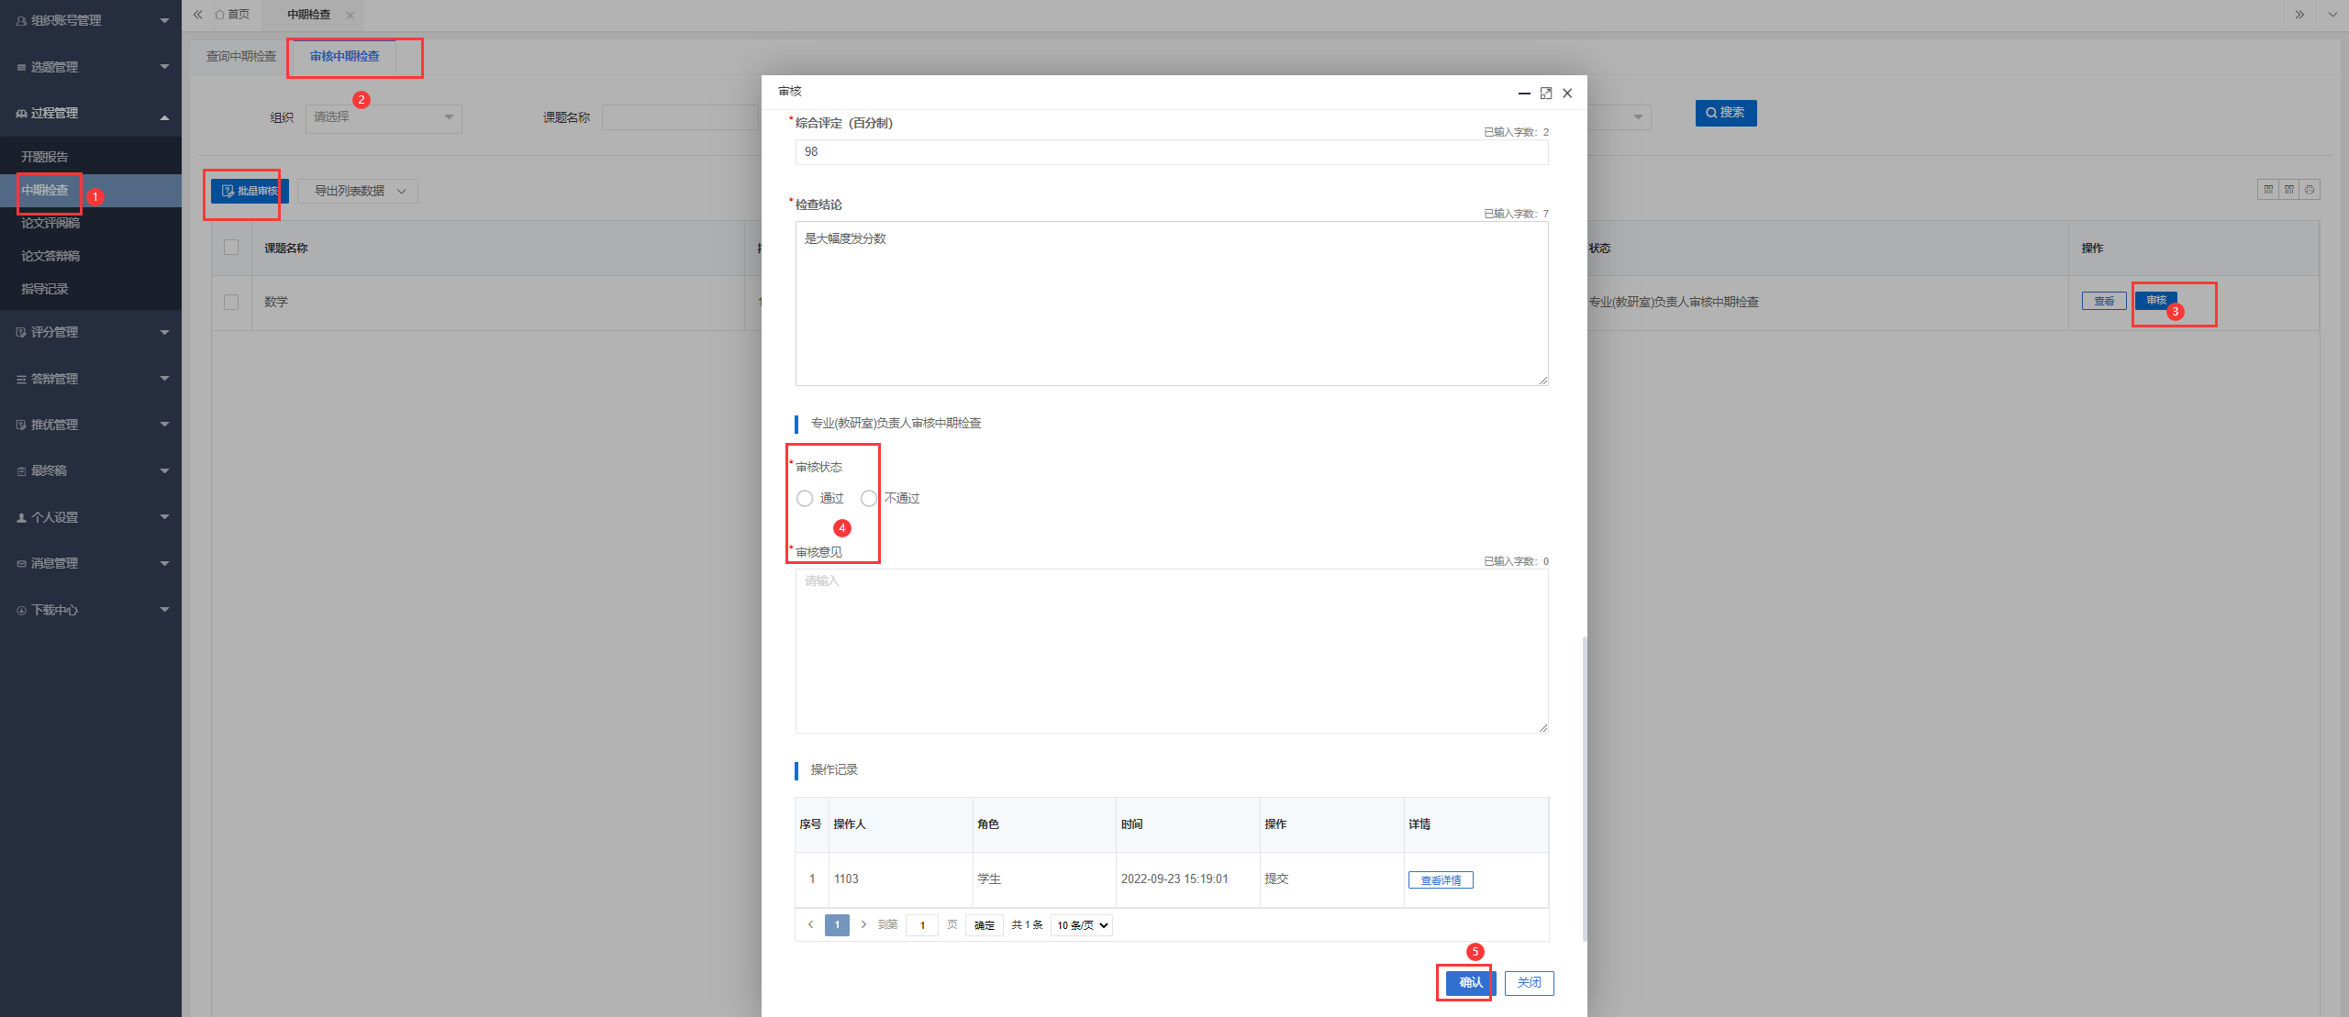

在线批注功能
审核时点击弹框中的“批注”按钮后系统会自动跳转到批注论文的批注界面，我们如果想要对论文的内容进行批注，只需要用鼠标选中论文中的文字，选中之后会自动弹出一个编辑按钮，我们点击编辑按钮，就可以输入我们想要批注的信息，输入完成后点击保存即可。如下图所示。学生可以在稿件界面可以查看实时的批注信息。
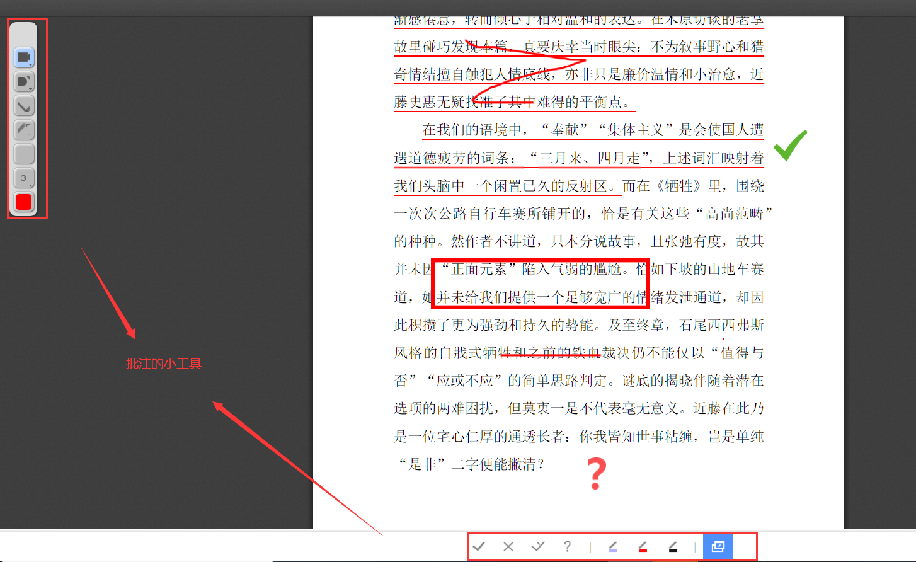
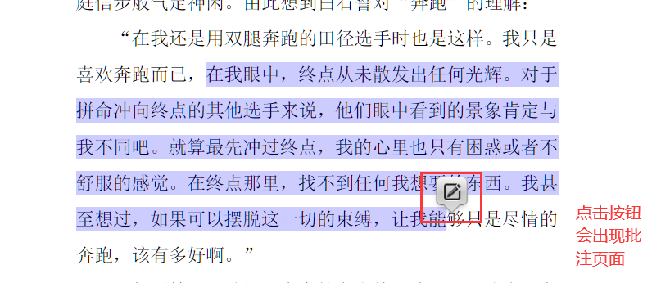
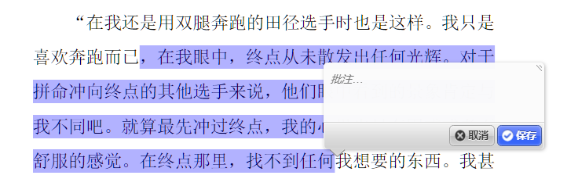

学生提交论文评阅稿
点击左侧菜单进入“过程管理”—“评阅稿”页面的“编辑”按钮。可编辑弹出页面的信息，此页面只需要上传线下已完成的评阅稿文件，按照要求编辑完成后点击“提交“按钮可完成提交，点击“暂存”填写的信息会直接保存在系统中，还可以再次编辑修改。
注意：提交论文评阅稿时，若论文中有附录，请将论文附录与论文其他部分分开单独上传，附录不参与重复率检测。
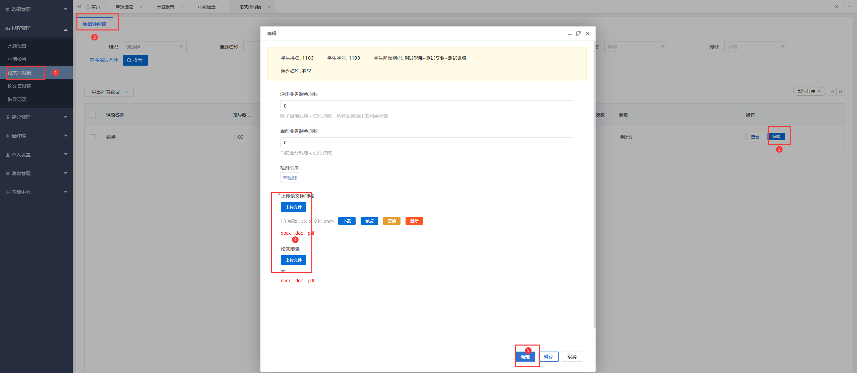

指导教师审核论文评阅稿
点击左侧菜单进入“过程管理”—“论文评阅稿”—“审核评阅稿”页面。
点击“审核”按钮或“批量审核”按钮，在弹出页面中，可查看学生提交的论文评阅稿信息，并进行审核意见以及审核通过与否的选择后，点击“提交”审核完成。
注：系统会自动进行论文重复率检测，重复率低于30才能进行审核通过，重复率高于30不允许审核通过
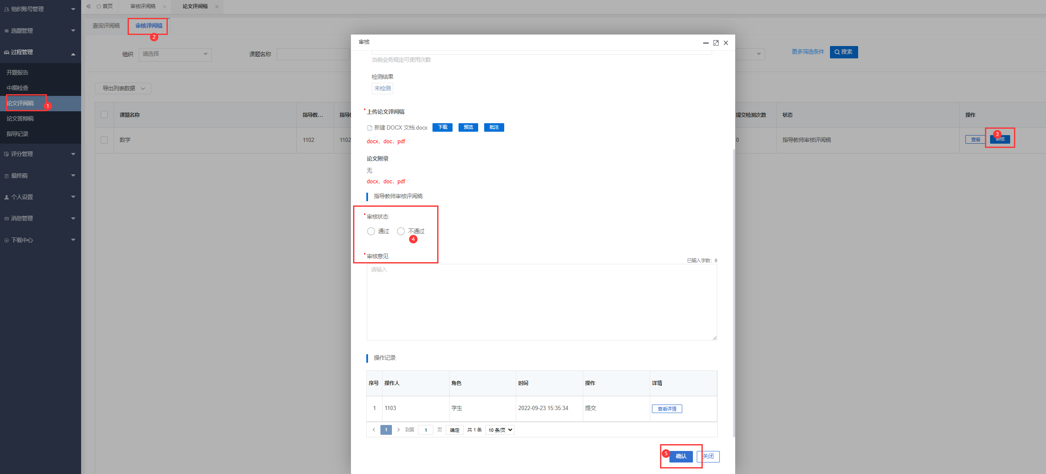

专业（教研室）审核论文评阅稿
点击左侧菜单进入“过程管理”—“论文评阅稿”—“审核论文评阅稿”页面。
点击“审核”按钮或“批量审核”按钮，在弹出页面中，可查看学生提交的论文评阅稿信息，并进行审核意见以及审核通过与否的选择后，点击“提交”审核完成。
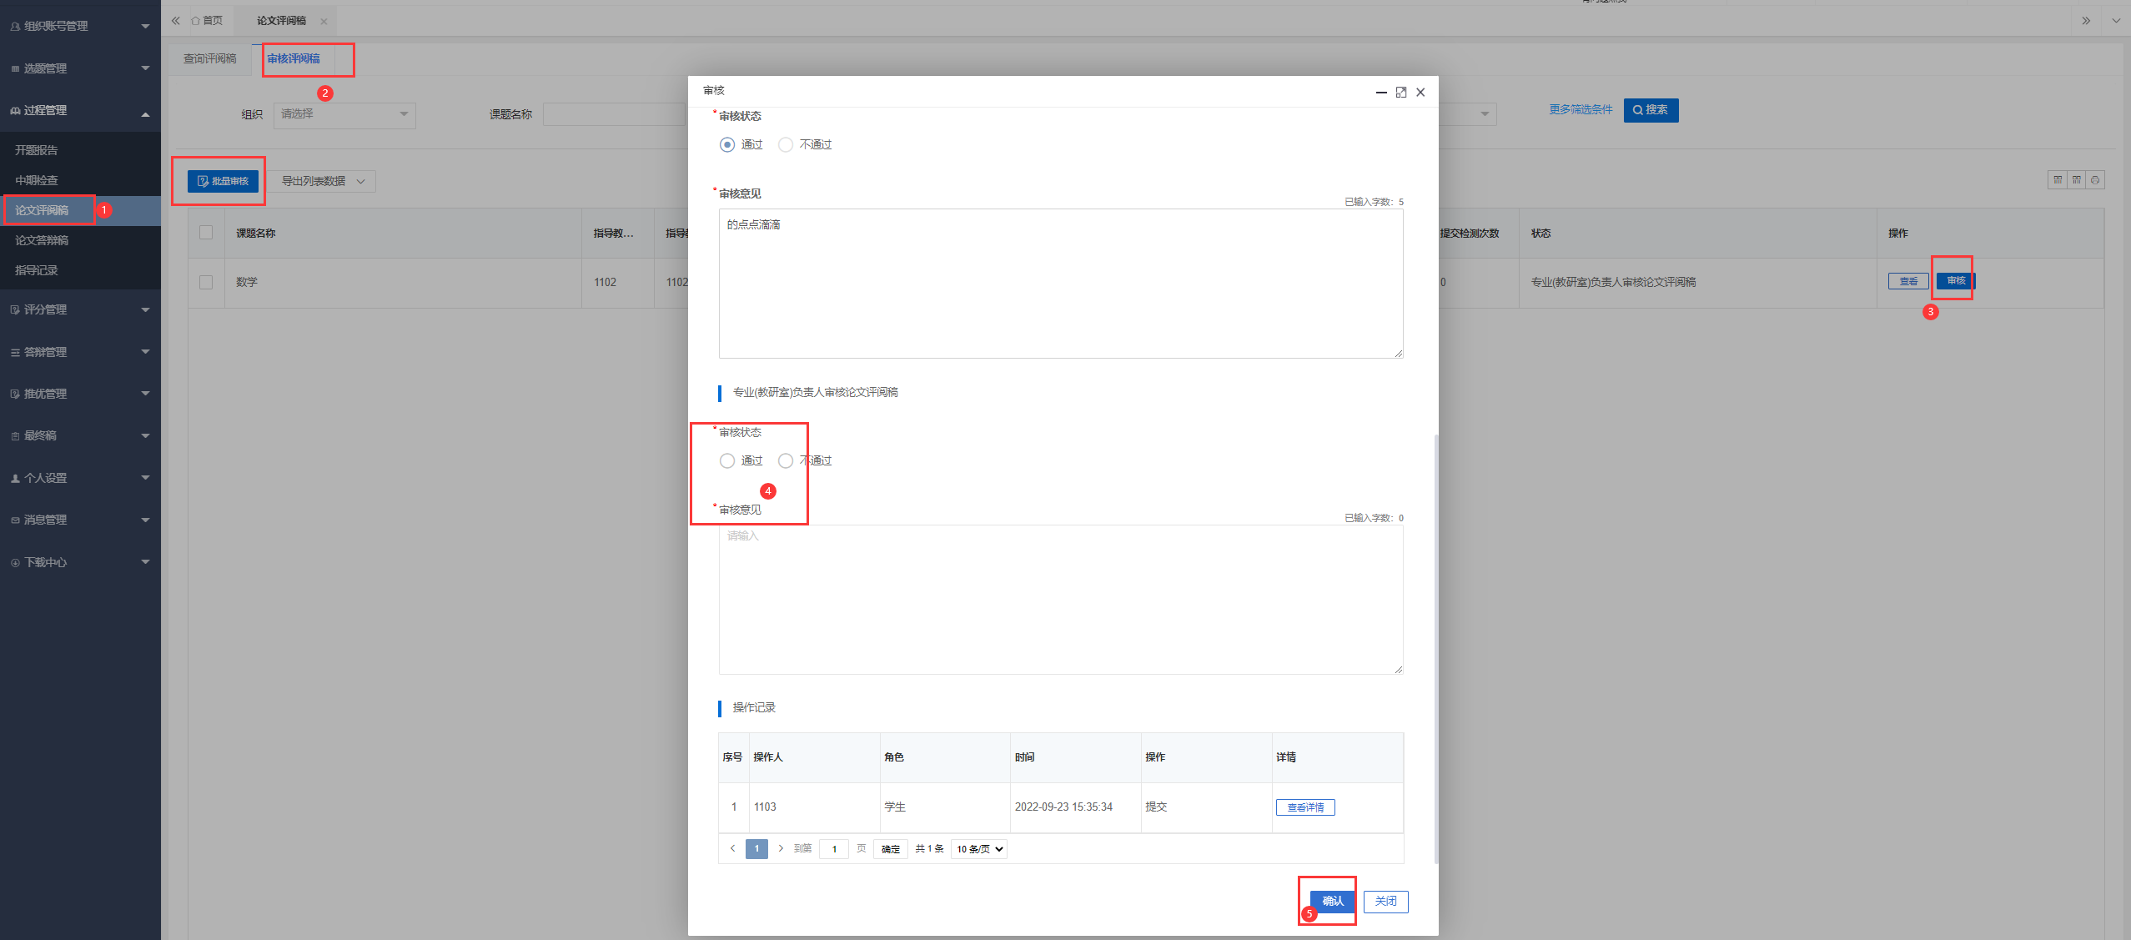

指导教师评分
点击左侧菜单栏“评分管理”—“指导教师评分”页面。
点击“评分”按钮，在弹出页面中对学生的评阅稿进行评分及评分意见的填写，最后点击“提交”或“暂存”即可，“提交”将提交到系统中去进行下一步，“暂存”后还可以进行修改，不会提交到系统中。
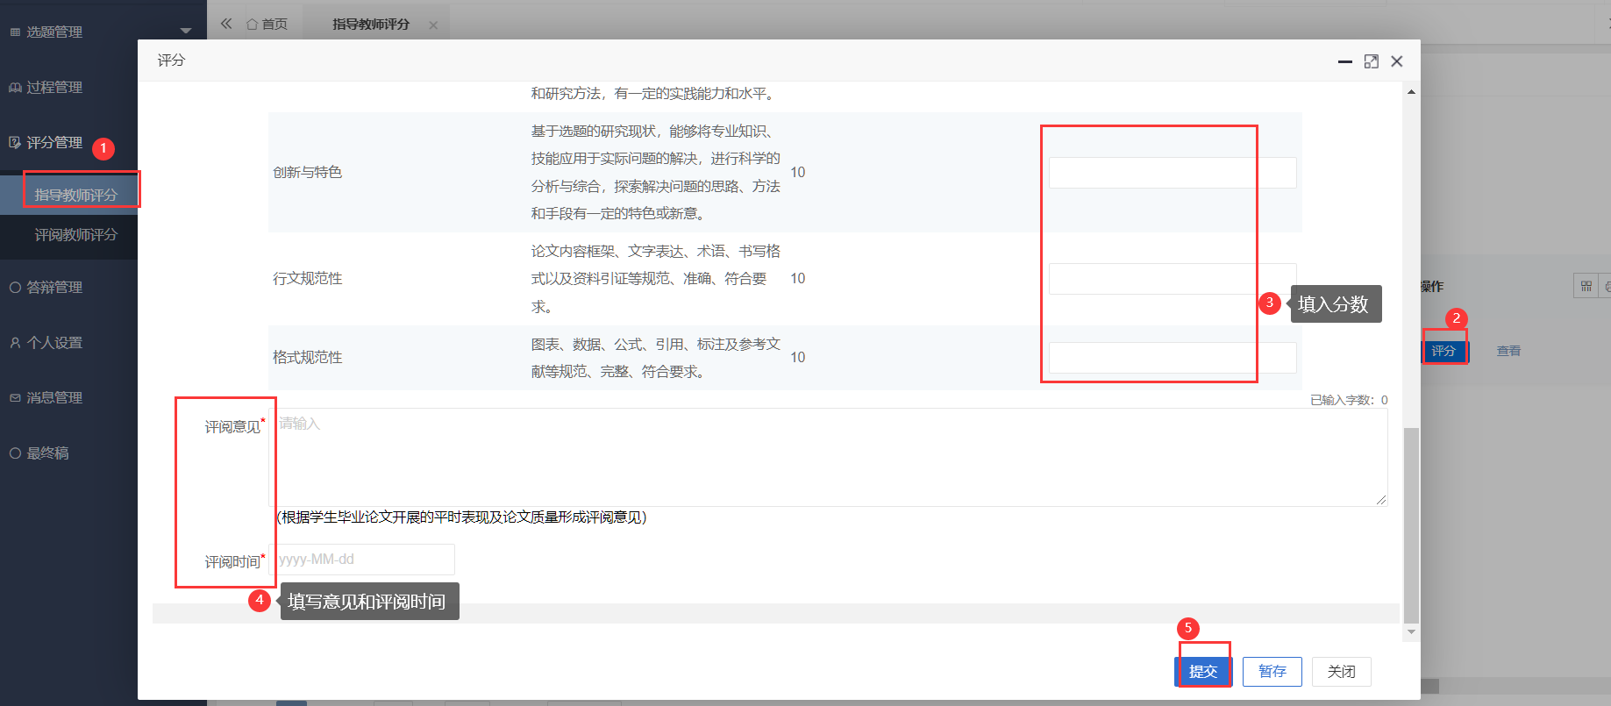

专业（教研室）分配评阅教师
点击左侧菜单栏“评分管理”—“分配评阅教师”页面。
详细操作如下图中描述：
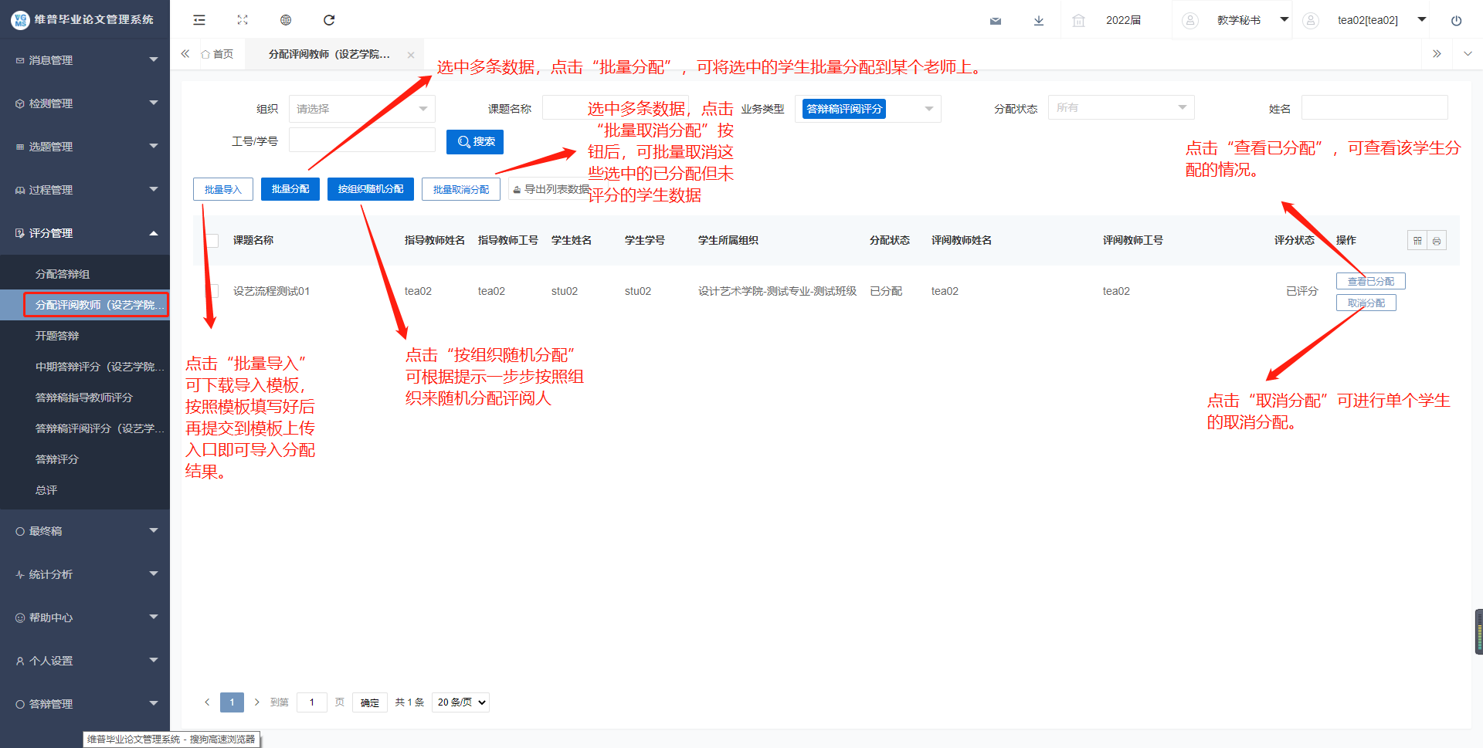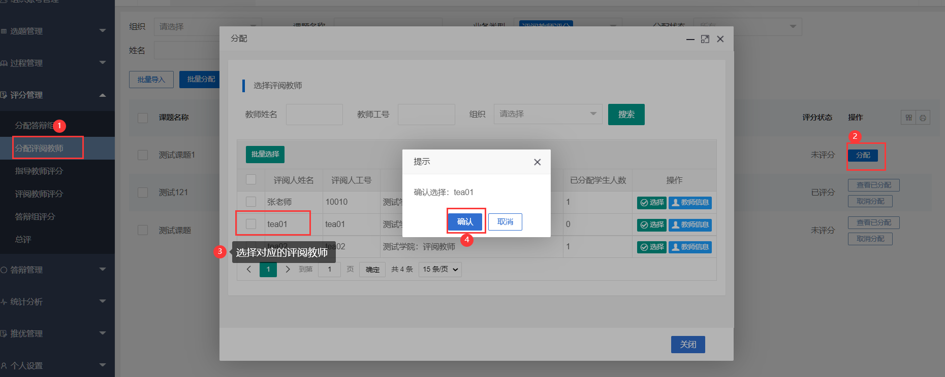

评阅教师评分
点击左侧菜单栏“评分管理”—“评阅教师评分”页面。
点击“评分”按钮，在弹出页面中对学生进行评分及评分意见的填写。最后点击“提交”或“暂存”即可，“提交”将提交到系统中去进行总评的换算，“暂存”后还可以进行修改，不会提交到系统中。
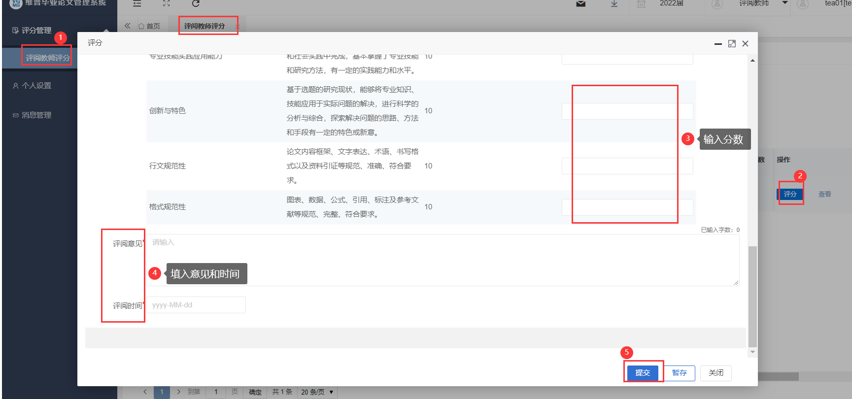

学生上传论文答辩稿、提交答辩申请
点击左侧菜单栏“过程管理”—“论文答辩稿”页面。
点击“编辑”按钮，填写完内容最后点击“提交”或“暂存”即可，“提交”将提交到系统中去进行审核，“暂存”后还可以进行修改，不会提交到系统中。
注意：提交论文答辩稿时，若论文中有附录，请将论文附录与论文其他部分分开单独上传，附录不参与重复率检测。
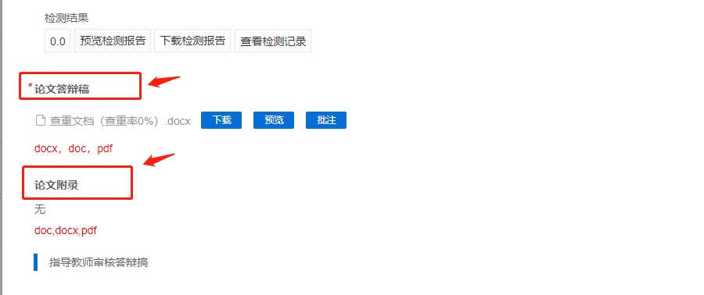
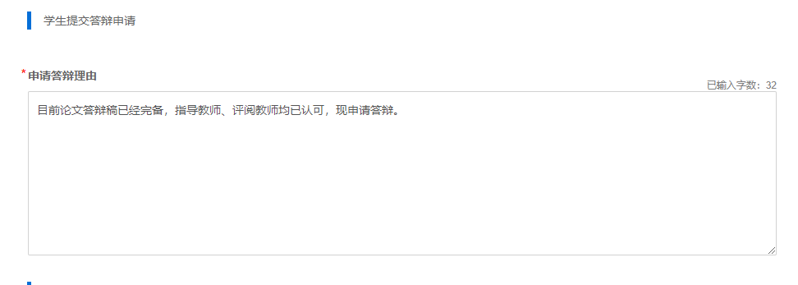

指导教师审核论文答辩稿、提交答辩申请
点击左侧菜单栏“过程管理”—“论文答辩稿”页面。
点击“审核答辩稿”按钮，在弹出页面中对学生的答辩稿进行意见的填写，选择是否同意。最后点击“提交”即可。（与评阅稿环节一致）
注：系统会自动进行论文重复率检测，重复率低于30才能进行审核通过，重复率高于30不允许审核通过

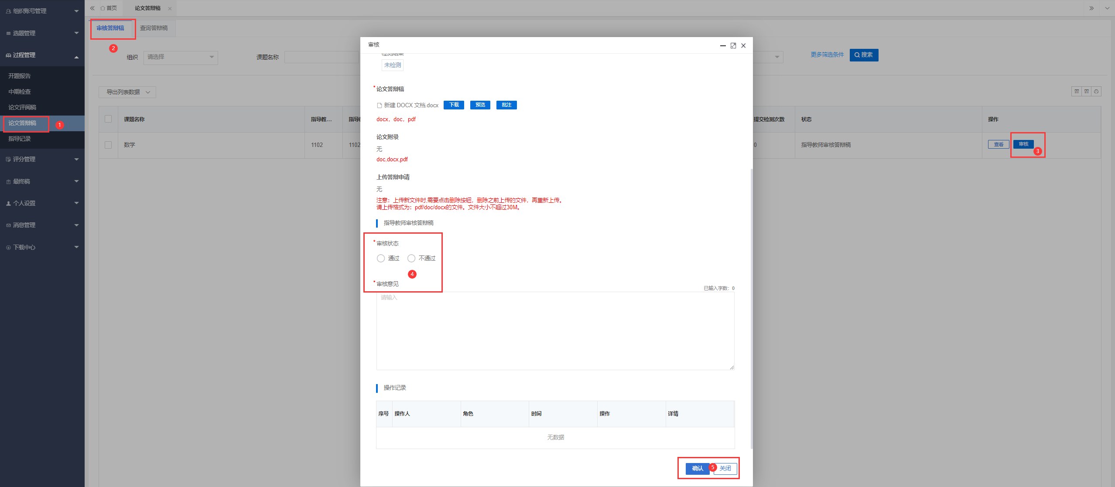

专业（教研室）审核论文答辩稿、提交答辩申请
点击左侧菜单进入“过程管理”—“论文答辩稿”—“审核论文答辩稿”页面。
点击“审核”按钮或“批量审核”按钮，在弹出页面中，可查看学生提交的论文答辩稿信息，并进行审核意见以及审核通过与否的选择后，点击“提交”审核完成。
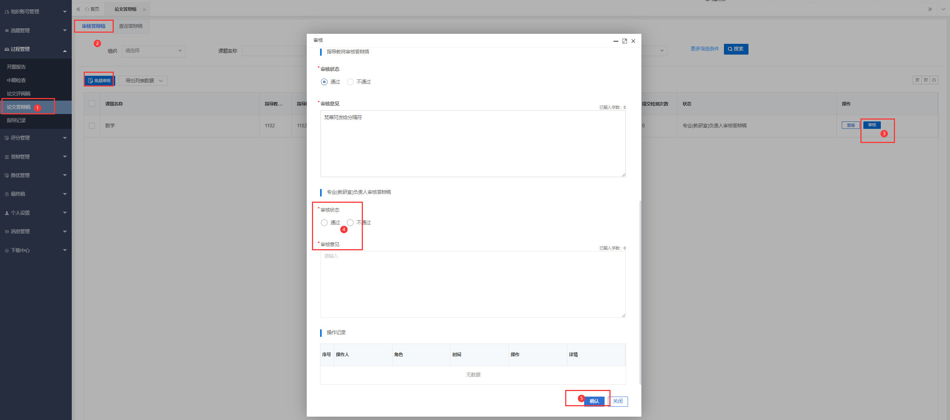

教学秘书上传答辩安排
点击左侧菜单栏“过程管理”—“答辩安排”页面。
详细操作如下图中描述：
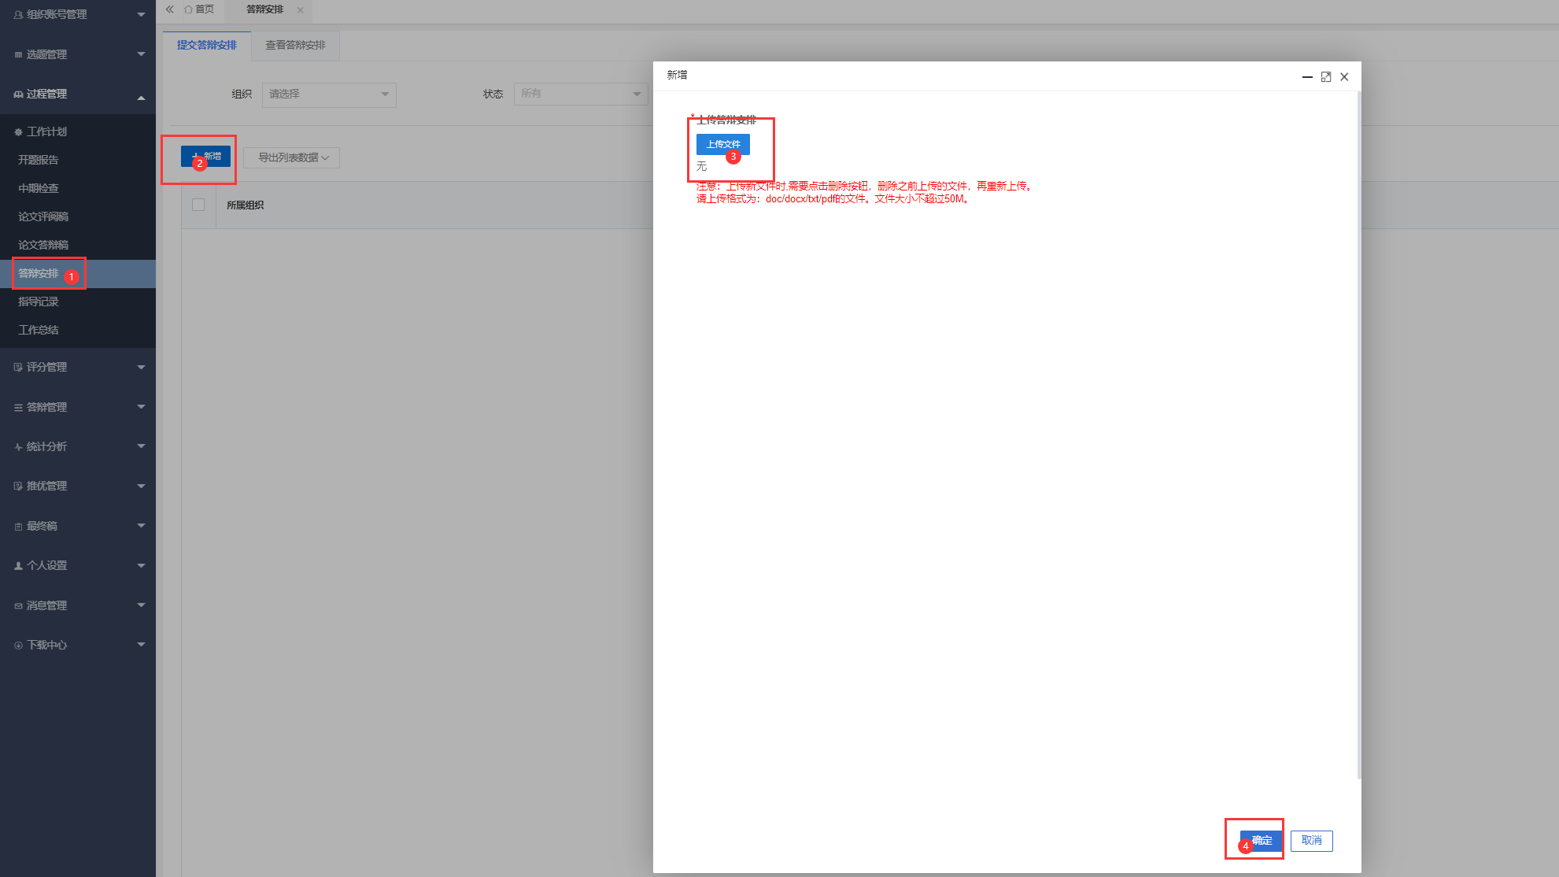

专业（教研室）分配答辩组
点击左侧菜单进入“评分管理”—“分配答辩组”页面。
点击“新增”按钮进入答辩的分配页面，详细操作方式可查看下图。
点击“批量导入”按钮，下载模板，填写后上传系统，完成答辩组的批量分配。
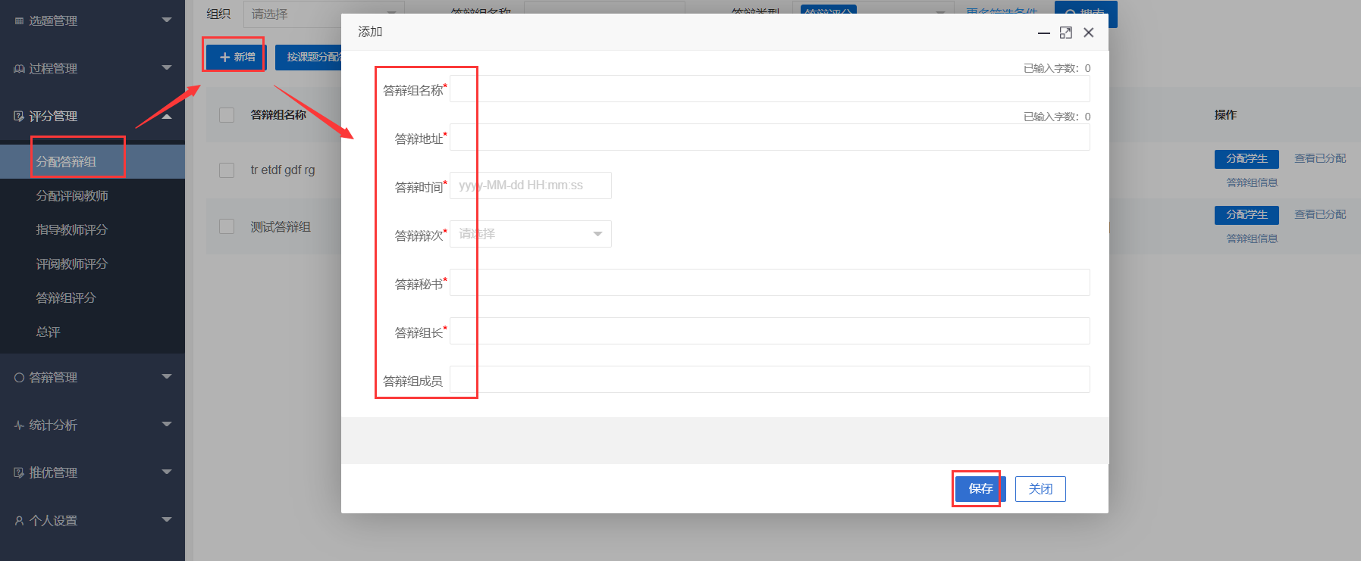

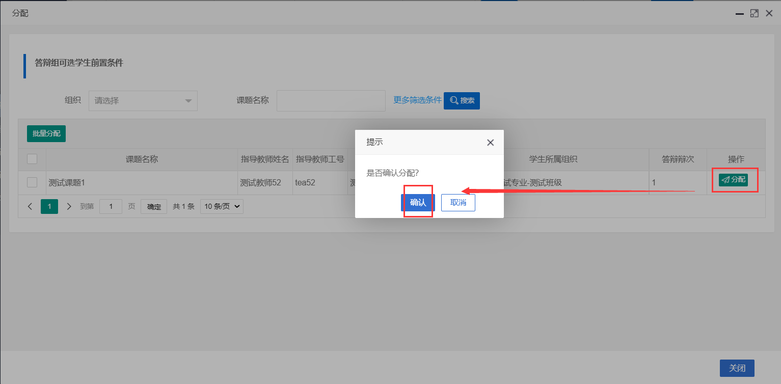
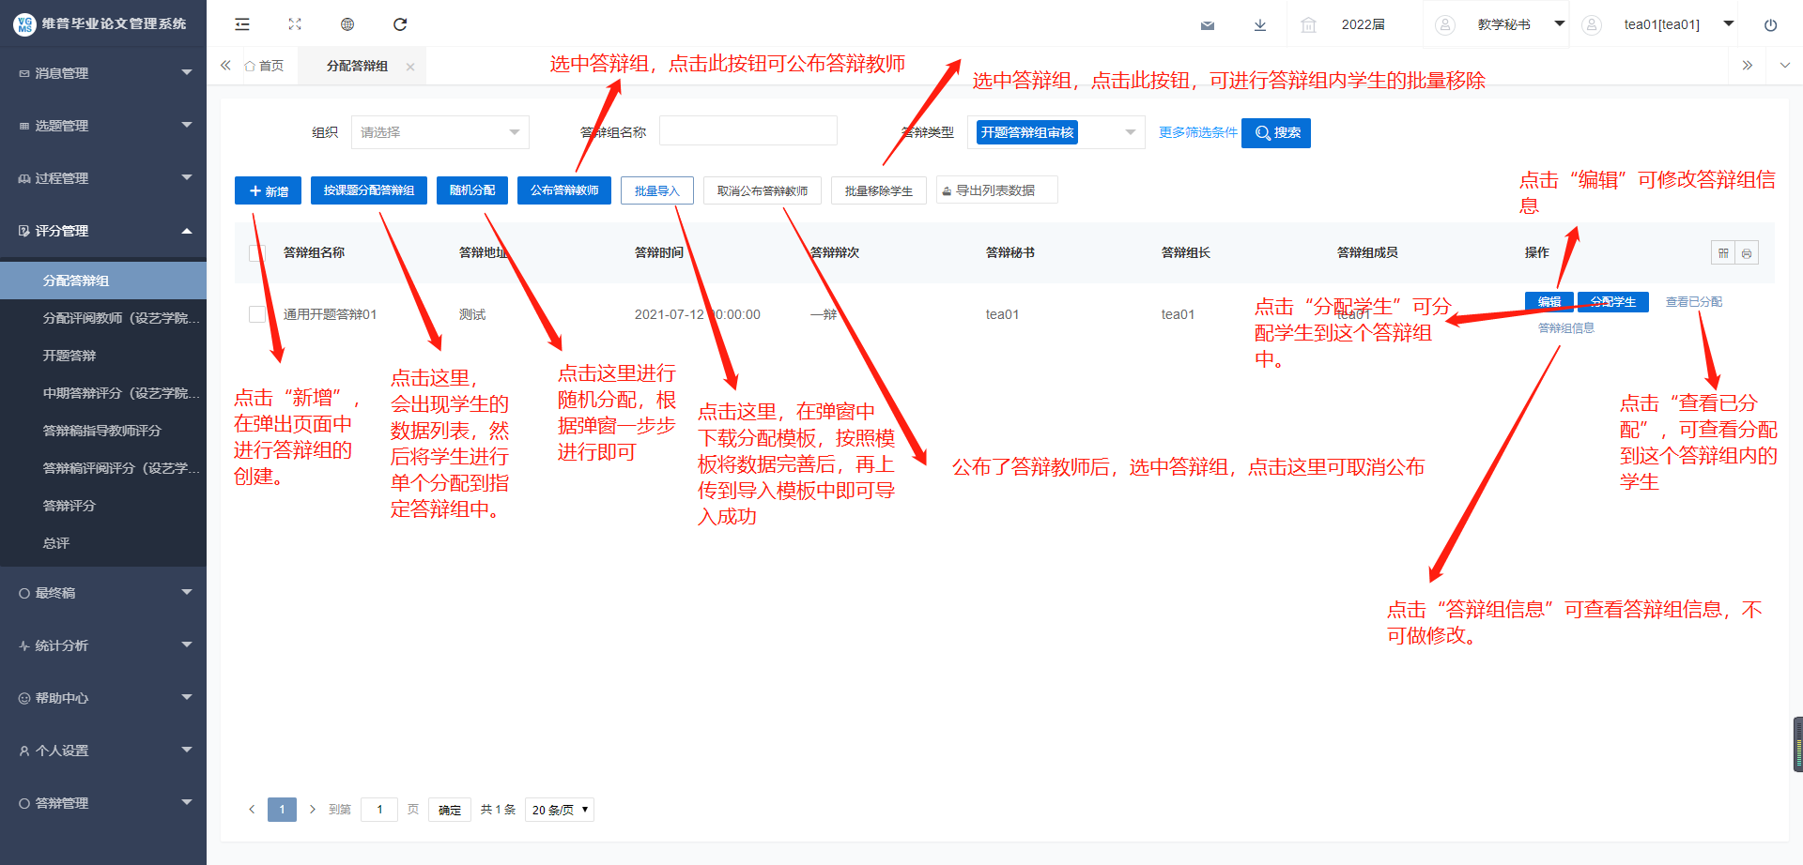

答辩秘书录入答辩成绩、上传答辩记录表
点击左侧菜单栏“评分管理”—“答辩组评分”页面。
点击“评分”按钮，在弹出页面中对学生的答辩进行评分及答辩记录上传，最后点击“提交”或“暂存”即可，“提交”将提交到系统中去进行审核，“暂存”后还可以进行修改，不会提交到系统中。
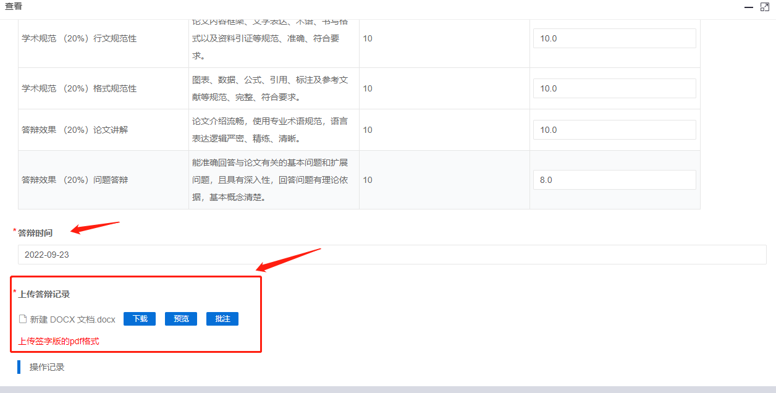

学生上传论文最终稿
点击左侧菜单栏“最终稿”页面。
点击“编辑最终稿”按钮，填写完内容最后点击“提交”或“暂存”即可，“提交”将提交到系统中去进行审核，“暂存”后还可以进行修改，不会提交到系统中。
注意：提交论文最终稿时，若论文中有附录，请将论文附录与论文其他部分分开单独上传，附录不参与重复率检测。
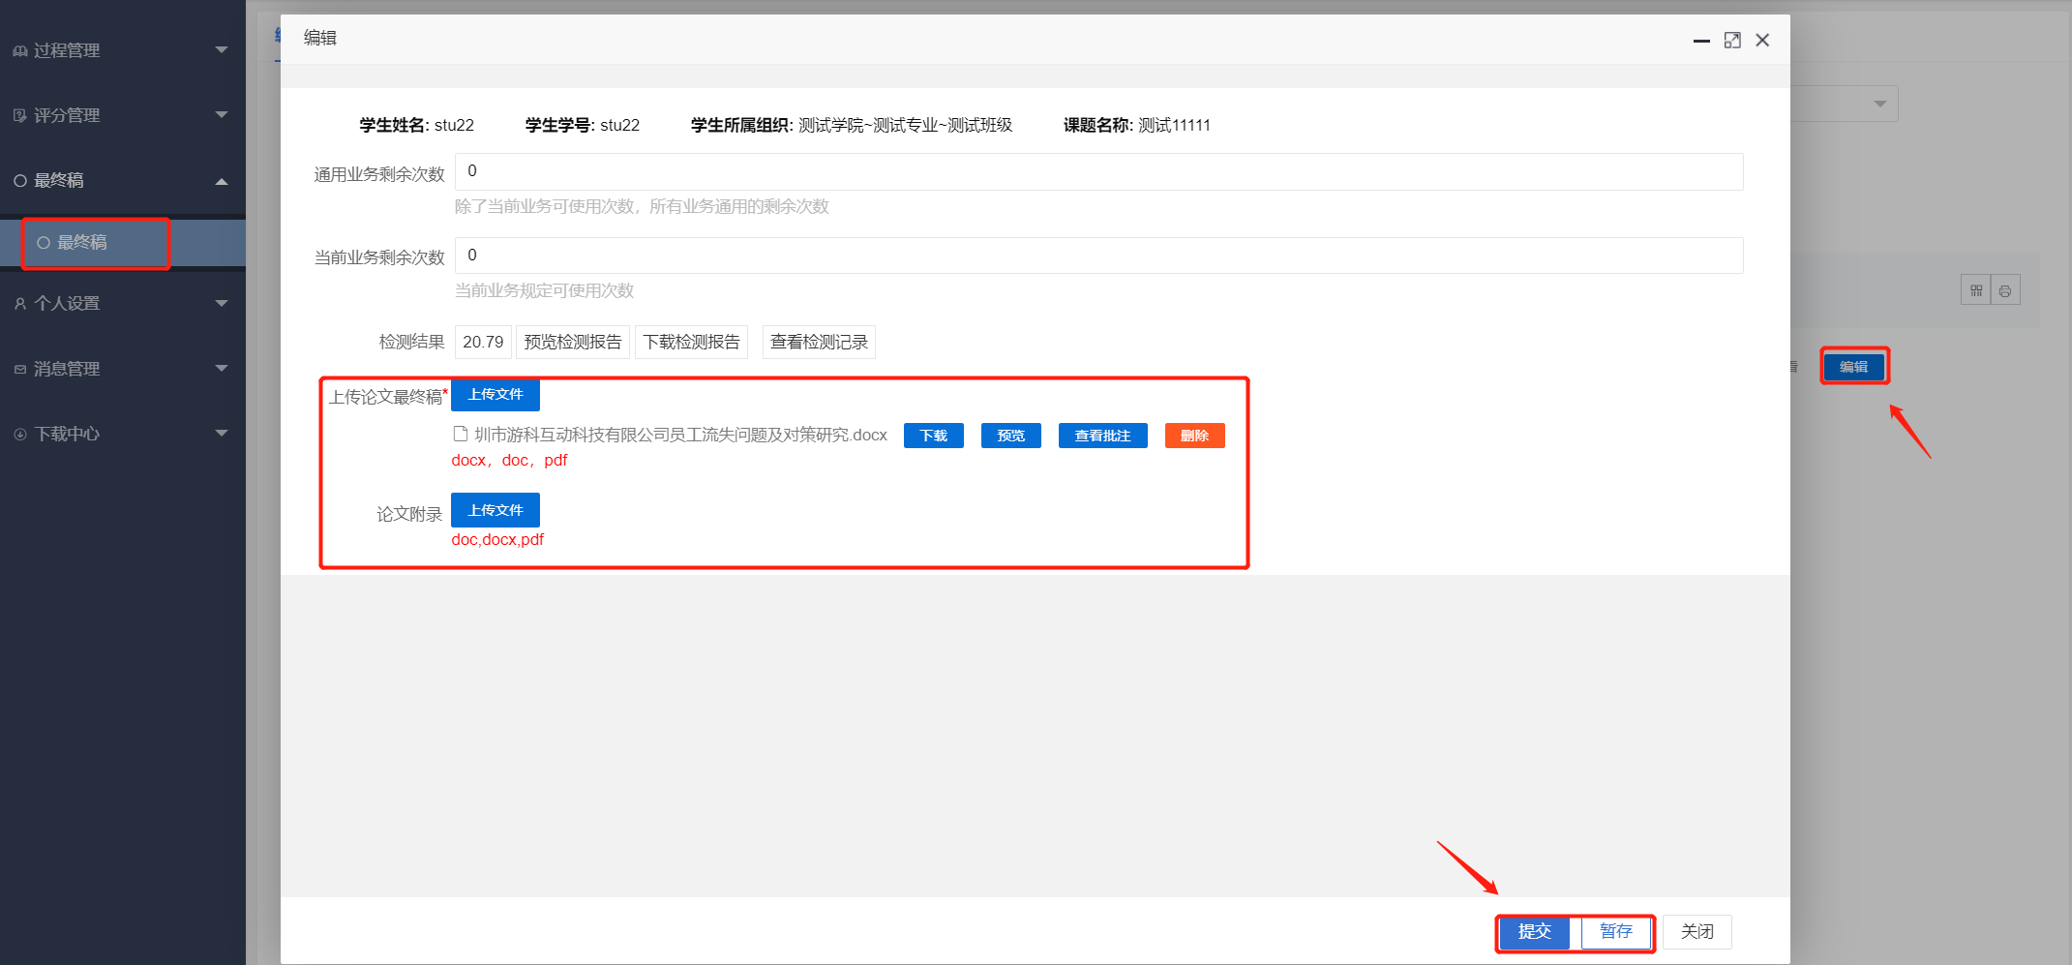

指导教师审核论文最终稿
点击左侧菜单栏“过程管理”—“论文最终稿”页面。
点击“审核最终稿”按钮，在弹出页面中对学生的最终稿进行意见的填写，选择是否同意。最后点击“提交”即可。（与评阅稿环节一致）
注：系统会自动进行论文重复率检测，重复率低于30才能进行审核通过，重复率高于30不允许审核通过
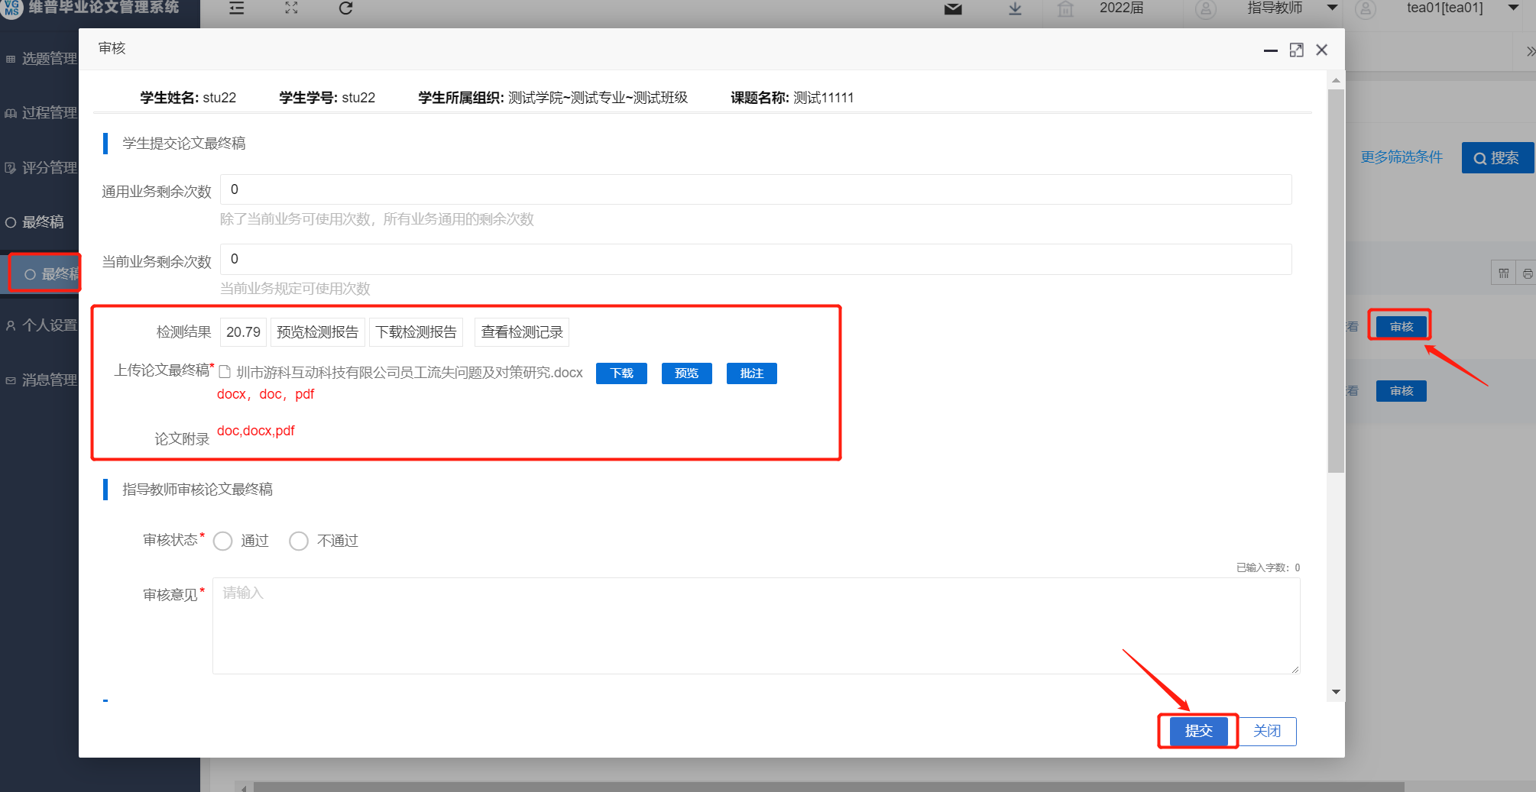

专业（教研室）审核论文最终稿
点击左侧菜单栏“过程管理”—“论文最终稿”页面。
点击“审核最终稿”按钮，在弹出页面中对学生的最终稿进行意见的填写，选择是否同意。最后点击“提交”即可。

二级学院审核论文最终稿
点击左侧菜单栏“过程管理”—“论文最终稿”页面。
点击“审核最终稿”按钮，在弹出页面中对学生的最终稿进行意见的填写，选择是否同意。最后点击“提交”即可。

教学秘书提交工作总结
点击左侧菜单栏“过程管理”—“工作总结”页面。
详细操作如下图中描述：
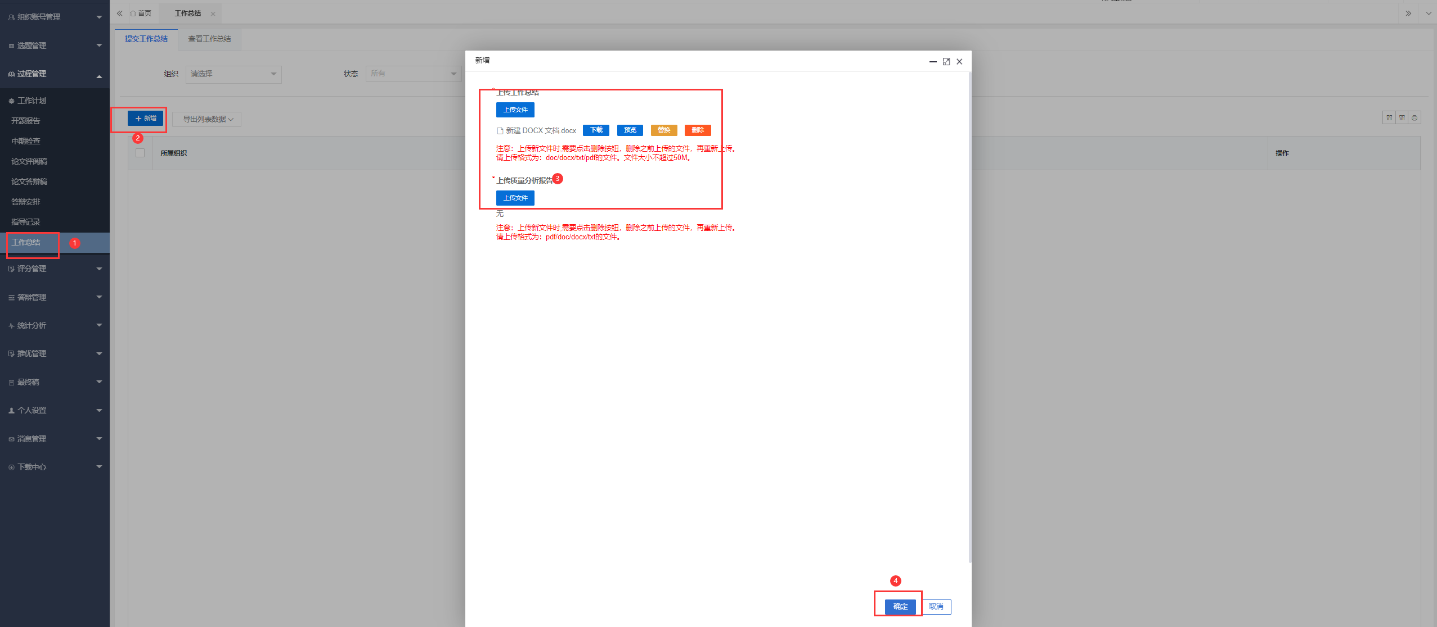

二级学院推优
二级学院在“推优管理”—“推优”中选择提交。点击“编辑”，填写内容再点击提交即可。
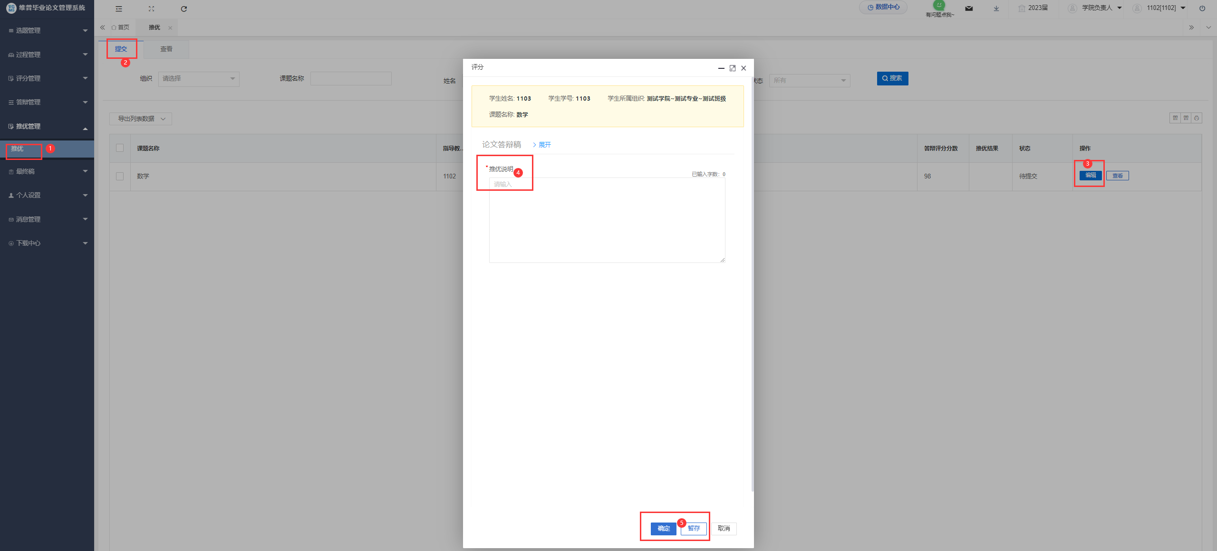

学校管理员审核推优
学校管理员在“推优管理”—“推优”中查看审核，点击“审核”，查看内容，写下审核意见，通过或不通过，最后点击提交。
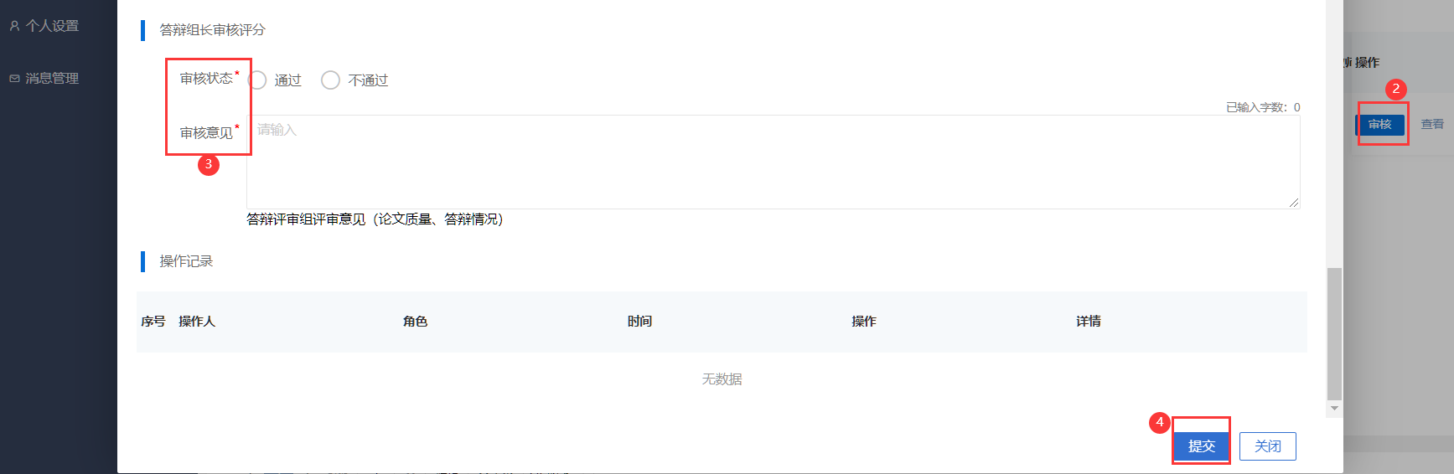

毕业论文指导记录操作方法

学生提交指导教师指导记录
点击“过程管理”—“指导记录”列表中的“新增/查看”。
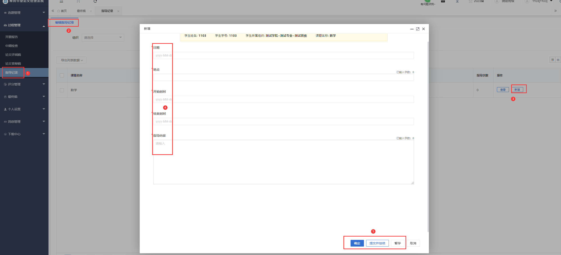

指导教师审核指导记录
点击“过程管理”—“指导记录”列表中的“审核”按钮，或者选中多条数据，点击“批量审核”进行批量审核。